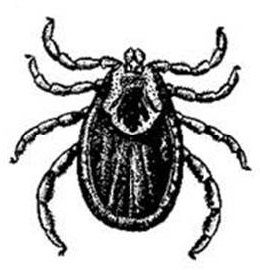 | При укусе клеща необходимо обратиться в медицинское учреждение  /травмпункт/

Если клещ был снят самостоятельно, необходимо сохранить его в максимально неповрежденном состоянии, поместить в плотно закрывающуюся емкость (например, стеклянный флакон) и, для определения видовой принадлежности, обратиться к специалистам (этномологам).
В филиалы ФБУЗ «Центр гигиены и эпидемиологии в Ростовской области», которые расположены на территории области
Ростов-на-Дону | ул. Ларина, д.10; часы приема 9:00-17:00;  тел.:245-53-23. Прием клещей 9:00-13:00.
Таганрог | Большой проспект,16. тел.: 642-652.  Прием клещей осуществляется круглосуточно.
Волгодонск | ул.Кашевого, 9/11, тел.:256-254, 258-223
Азов | ул.Васильева, 96/13, тел.:6-87-39, травмункт, прием клещей осуществляется круглосуточно.
Шахты | ул.Шевченко, 153, тел.:28-93-78, травмункт, прием клещей осуществляется круглосуточно.
Батайск | ул.Куйбышева,136, ЦГБ, травмункт.  ул.Куйбышева,142/72, СЭС, тел.:5-81-72
Новочеркасск | ул.Красноармейская, 30, приемное отделение БСМП, тел.:228-357.
Новошахтинск | ул.Просвещения, 18, тел.:2-03-87, травмункт.

